

แปลงใหญ่
20 แปลง
1,041 คน
11,709 ไร่
ศพก. หลัก 1 แหล่ง
ทุเรียน 1 แห่ง
ศพก. เครือข่าย : 16 แห่ง
ทุเรียน 5 แห่ง / ไร่นาสวนผสม 5 แห่ง
ศูนย์จัดการศัตรูพืช 1 แห่ง /พืชผัก 1 แห่ง
เกษตรผสมผสาน 4 แห่ง

ข้าว X แห่ง/

ปีการผลิต2560/61:พื้นที่นา 182,703ไร่ พื้นที่ปลูกข้าว 164,407 ไร่
เกษตรกร 12,914 ครัวเรือน/ พท.เสียหาย 10,699 ไร่/ พท.เก็บเกี่ยว
153,708 ไร่/ผลผลิตรวม 72,550 ตัน/ ผลผลิตเฉลี่ย 472 กก
ผลผลิตข้าว: ใช้บริโภค(เฉลี่ยครัวเรือนละ3.5คนๆละ160กก.): 4,8019 ตัน
: ใช้ทำพันธุ์ 4,110 ตัน, คงเหลือเข้าโรงสี 63,630 ตัน
ราคาข้าวเปลือก(สด) 10-12บาท/กก. ราคาข้าวเปลือก(แห้ง) 14-16 บาท/กก.
ข้าว 11 แปลง เกษตรกร 710 ราย พื้นที่ 9,321 ไร่
ทุเรียน 3 แปลง เกษตรกร 256 ราย พื้นที่ 1,163 ไร่
ยางพารา 1 แปลง เกษตรกร 34 ราย พื้นที่ 417 ไร่
มันสำปะหลัง 1 แปลง เกษตรกร 41 ราย พื้นที่ 306 ไร่

ทุเรียน 3 แปลง เกษตรกร 256 ราย พื้นที่ 1,163 ไร่

แผนการผลิตข้าวครบวงจร
Smart Farmer

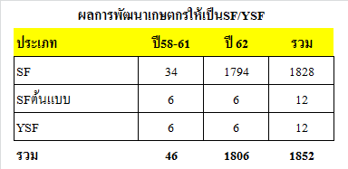
Zoning by Ari-Map
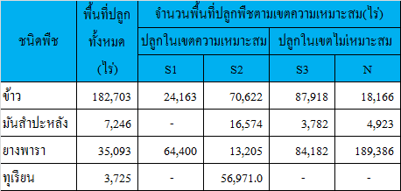
อำเภอขุนหาญ จังหวัดศรีสะเกษ มีเนื้อที่ทั้งหมด 772.39 ตารางกิโลเมตร หรือ 482,744 ไร่
แบ่งการปกครองเป็น 12 ตำบล/ 6 เทศบาล/ 145 หมู่บ้าน/ 27,550 ครัวเรือน
จำนวนประชากร 108,063 คน/ ชาย53,931 คน/ หญิง 54,132 คน
มีครัวเรือนเกษตรกร 14,957 ครัวเรือน พื้นที่ถือครองเฉลี่ย 12.28ไร่/ครัวเรือน
มีรายได้จากภาคการเกษตรเฉลี่ย 103,296 บาท/ครัวเรือน/ปี

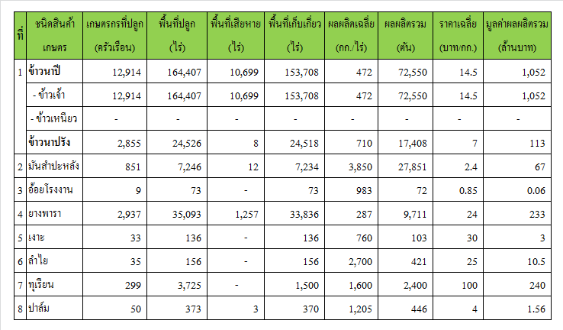
สถาบันเกษตรกร
ผลการปรับเปลี่ยนพื้นที่ปลูกข้าวในเขตไม่เหมาะสม(S3,N) เป็น เกษตรกรทางเลือกอื่น
ปี 2561 เปลี่ยนเป็นเกษตรผสมผสาน พื้นที่ 91 ไร่ เกษตกร 21 ราย ปี 2562 เปลี่ยนเป็นเกษตรผสมผสาน พื้นที่ 384 ไร่ เกษตกร 96 ราย
รวมทั้งหมด พื้นที่ 475 ไร่ เกษตกร 117 ราย

วิสาหกิจชุมชน 230 แห่ง
กลุ่มแม่บ้านเกษตรกร 20 แห่ง / กลุ่มยุวเกษตรกร 5 แห่ง
กลุ่มส่งเสริมเกษตรกร 6 แห่ง


มาตรฐานสินค้าเกษตร
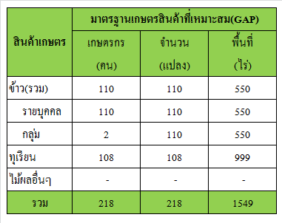
เกษตรทฤษฏีใหม่
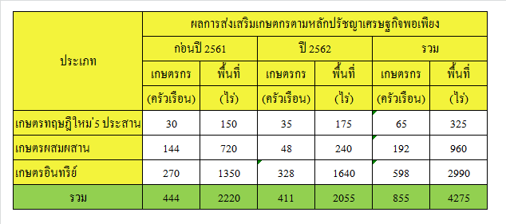



เกษตรอินทรีย์ข้าว
ส่งเสริมการใช้เครื่องจักรกลการเกษตร
ระบบชลประทาน
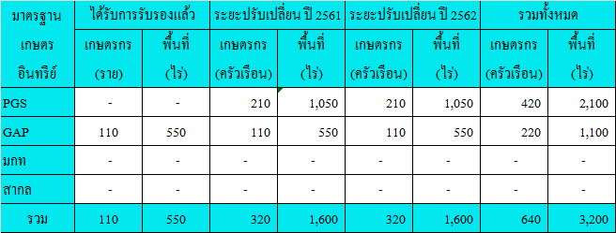
อ่างฯห้วยตาจู ปริมาตรทั้งหมด 8.0 ล้าน ม³ พท.ชลประทาน 13,000 ไร่
อ่างฯหนองสิ ปริมาตรทั้งหมด 1.0 ล้าน ม³ พท.ชลประทาน 2,300 ไร่
อ่างฯห้วยทา/ห้วยตะแบง ปริมาตรทั้งหมด 21 ล้าน ม³ พท.ชลประทาน 18,059 ไร่

สำนักงาเกษตรอำเภอขุนหาญสนับสนุน
การใช้เครื่องหยอดเมล็ดพันธุ์ข้าว,เครื่องดำนา โครงการผลิตเมล็ดพันธุ์ข้าวอินทรีย์

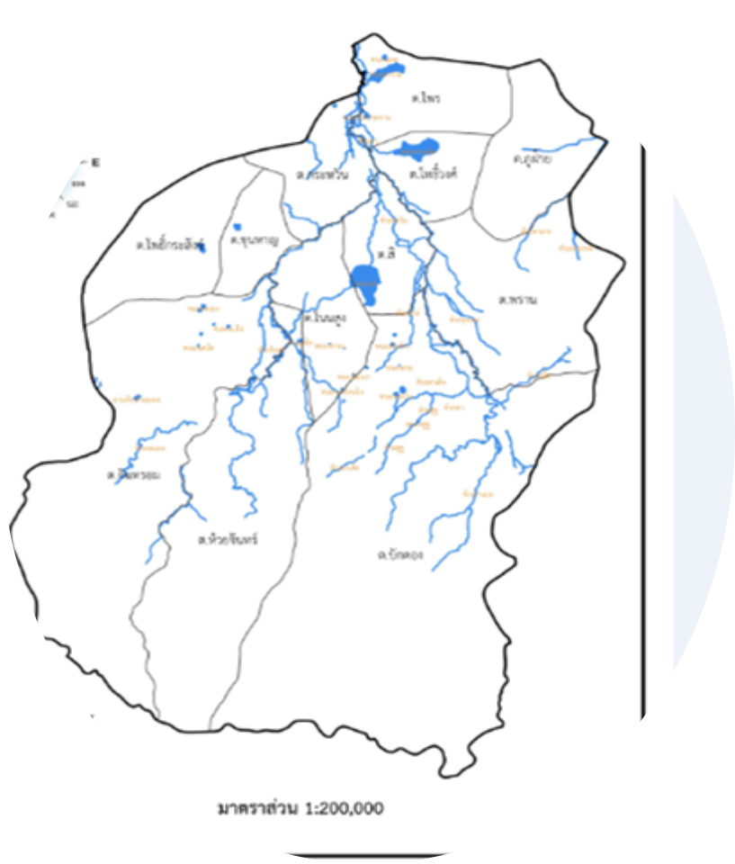
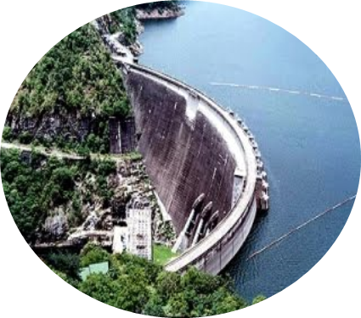
แผนที่แหล่งน้ำอำเภอขุนหาญ

แผนการผลิตข้าวครบวงจร


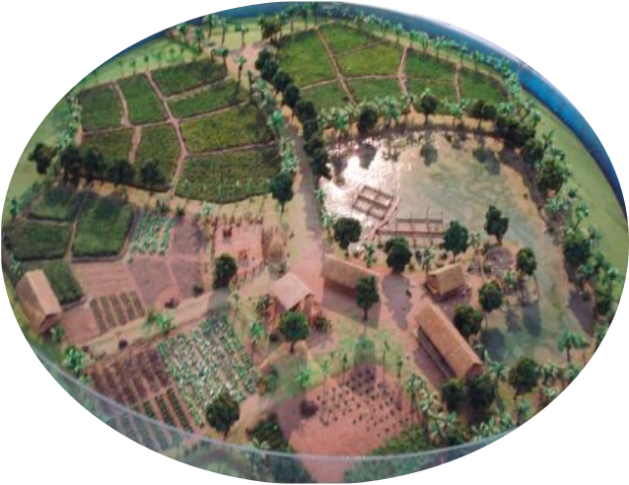


ระบบชลประทาน
สถาบันเกษตรกร
Zoning by Ari-Map

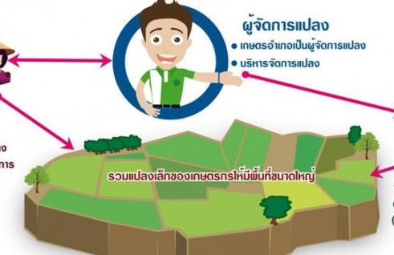


ศพก
ส่งเสริมการใช้เครื่องจักรกลการเกษตร
แก้ไขปัญหายางพาราทั้งระบบ
แปลงใหญ่
พัฒนาสถาบันเกษตรกรประชารัฐ
มาตรฐานสินค้าเกษตร
เกษตรทฤษฏีใหม่
Smart Farmer
พัฒนาคุณภาพสินค้าเกษตร
อำเภอขุนหาญ จังหวัดศรีสะเกษ มีเนื้อที่ทั้งหมด 772.39 ตารางกิโลเมตร หรือ 482,744 ไร่
แบ่งการปกครองเป็น 12 ตำบล/ 6 เทศบาล/ 145 หมู่บ้าน/ 21,664 ครัวเรือน
จำนวนประชากร 106,699 คน/ ชาย53,751 คน/ หญิง 52,948 คน
มีครัวเรือนเกษตรกร 14,957 ครัวเรือน พื้นที่ถือครองเฉลี่ย 12.28ไร่/ครัวเรือน
มีรายได้จากภาคการเกษตรเฉลี่ย 103,296 บาท/ครัวเรือน/ปี

เกษตรอินทรีย์ข้าว

